

Міністерство освіти і науки України

Національний технічний університет України

«Київський політехнічний інститут імені Ігоря Сікрського»

**Лабораторна робота № 2**

## З дисципліни «Бази даних і засоби управління»

**Назва: «Створення додатку бази даних, орієнтованого на взаємодію з СУБД PostgreSQL»**

Виконав студент групи: КВ-84

ПІБ: Мельник Ярослав Володимирович

**Київ 2020**

## Технічне завдання

1. Реалізувати функції внесення, редагування та вилучення даних у таблицях бази даних, створених у лабораторній роботі №1, засобами консольного інтерфейсу.
2. Передбачити автоматичне пакетне генерування «рандомізованих» даних у базі.
3. Забезпечити реалізацію пошуку за декількома атрибутами з двох та більше сутностей одночасно: для числових атрибутів – у рамках діапазону, для рядкових – як шаблон функції LIKE оператора SELECT SQL, для логічного типу – значення True/False, для дат – у рамках діапазону дат.
4. Програмний код виконати згідно шаблону MVC (модель-подання-контролер).

URL репозиторію: <https://github.com/YaroslavMelnyk/Database/tree/lab2>

**Завдання 1:**

**Додавання даних:**

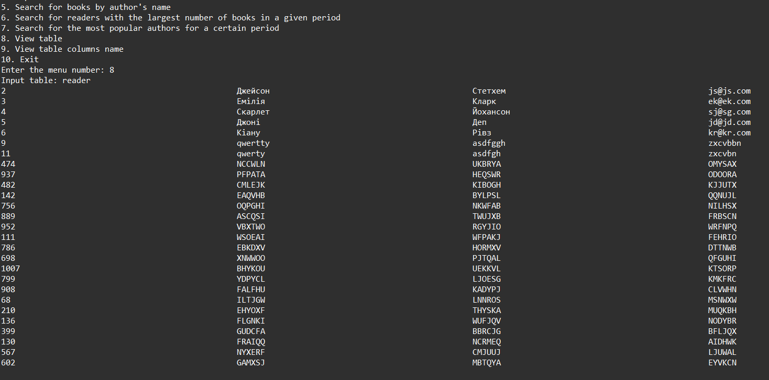

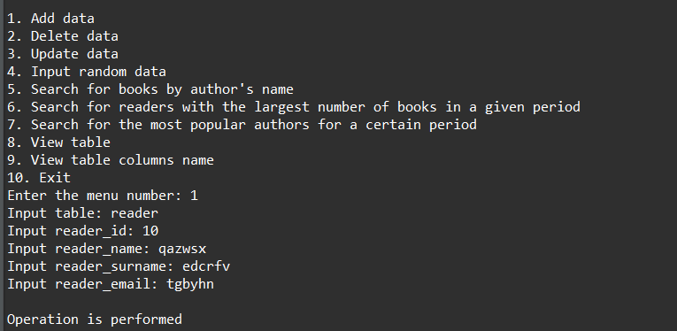

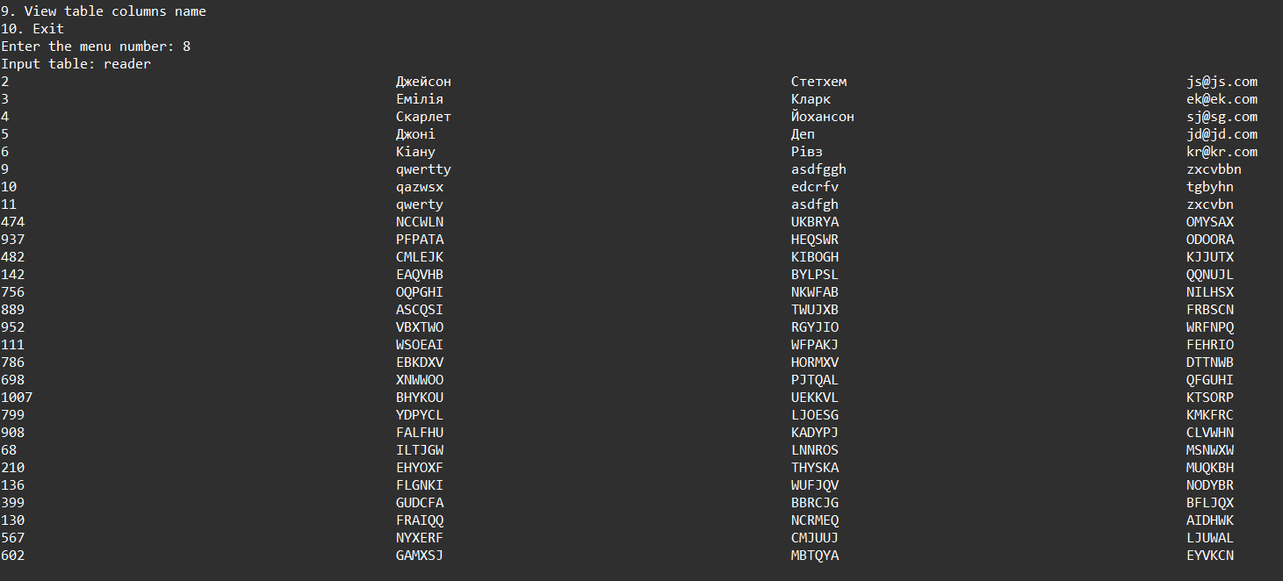

**Обробка помилок:**

**Введення даних з уже існуючим первинним ключем**

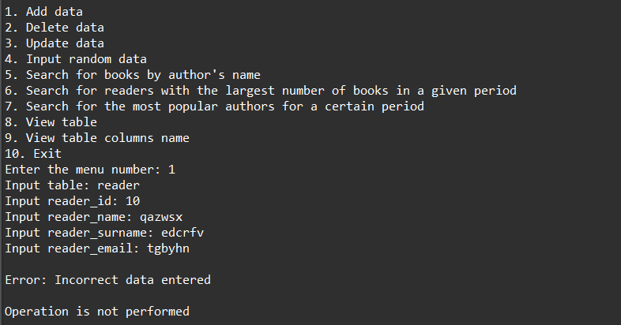

Введення даних, що не існує в батьківській таблиці:

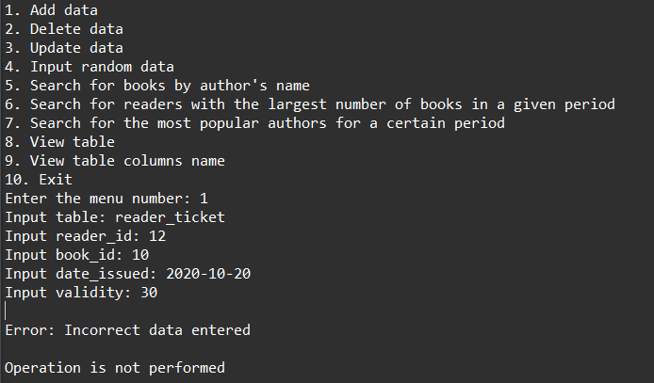

Видалення даних:

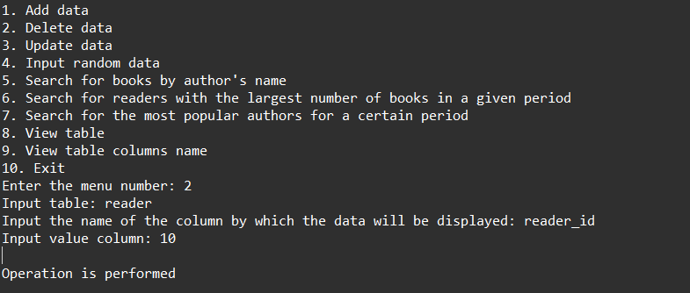

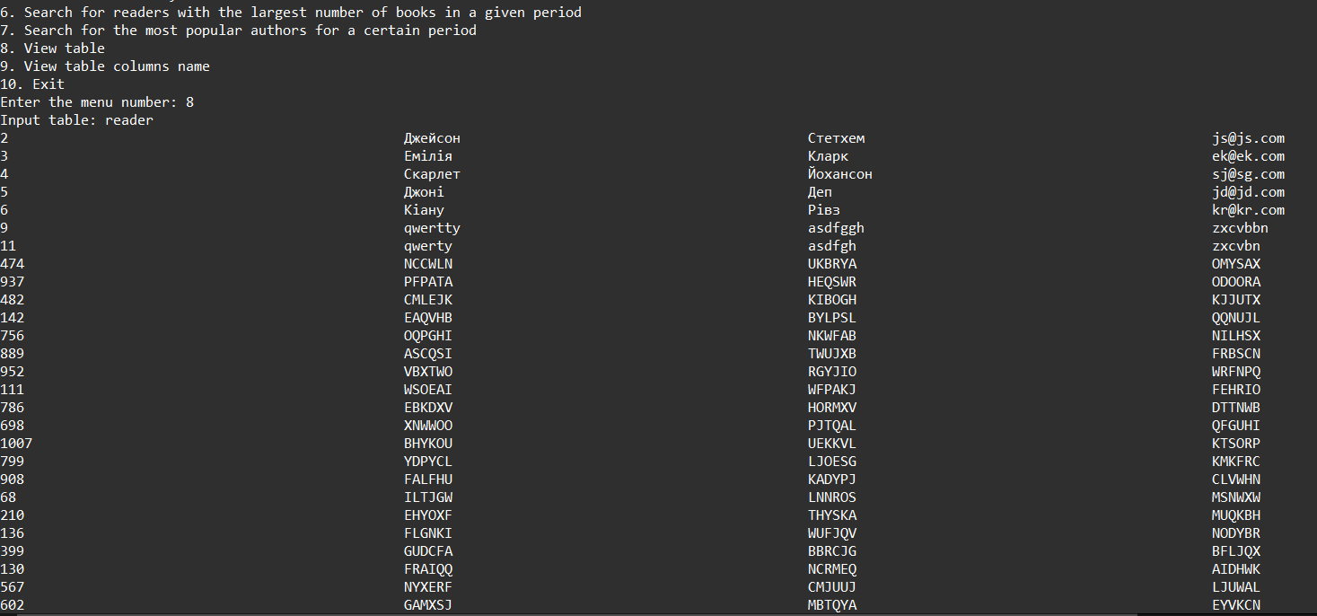

Обробка помилок:

Видалення даних з таблиці reader, при цьому у підлеглій таблиці reader_ticket є зв’язані дані:

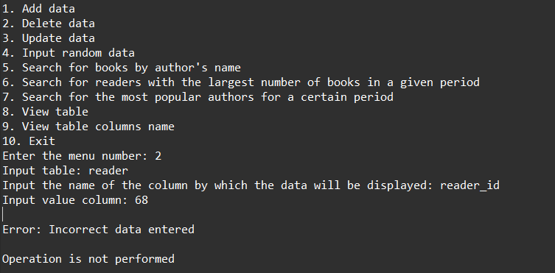

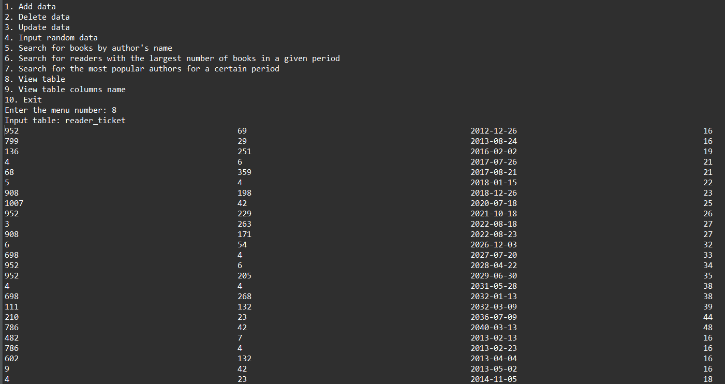

Модифікація даних:

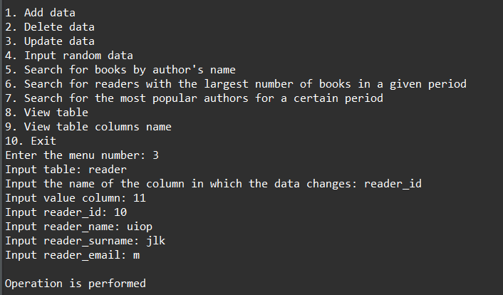

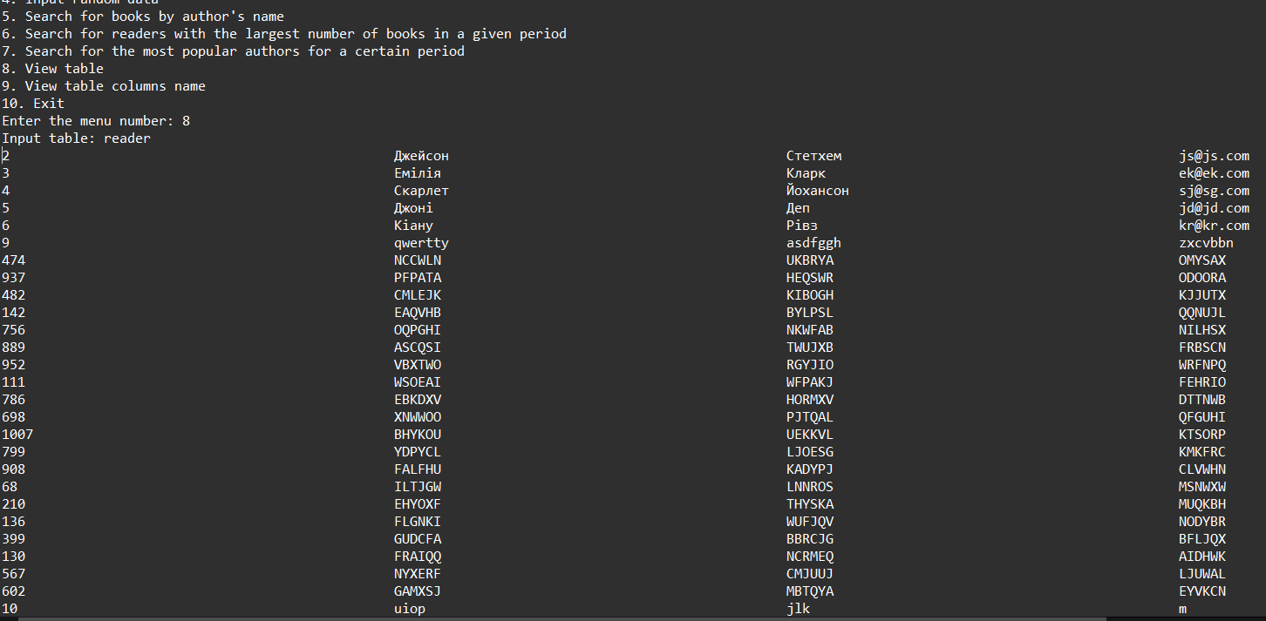

Обробка помилок:

Перетворення даних на вже існуючі

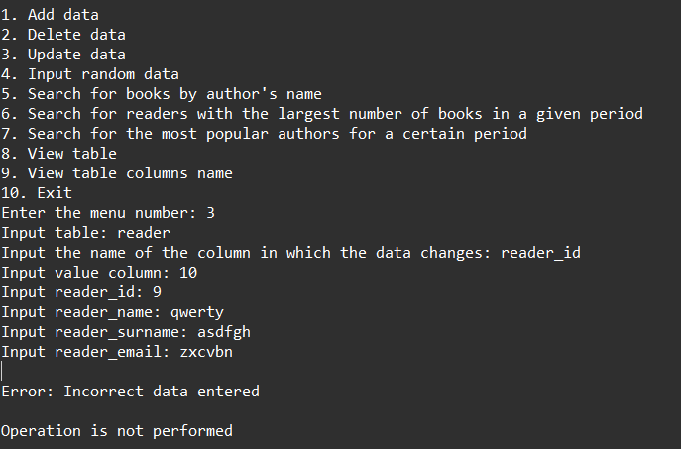

**Завдання 2:**

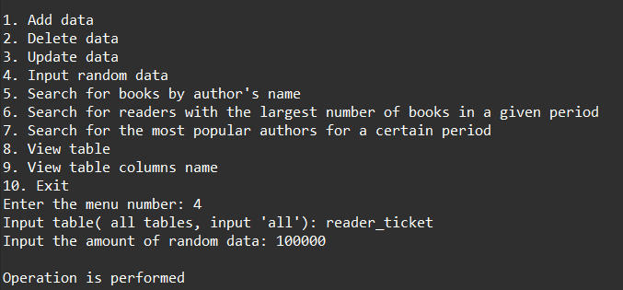

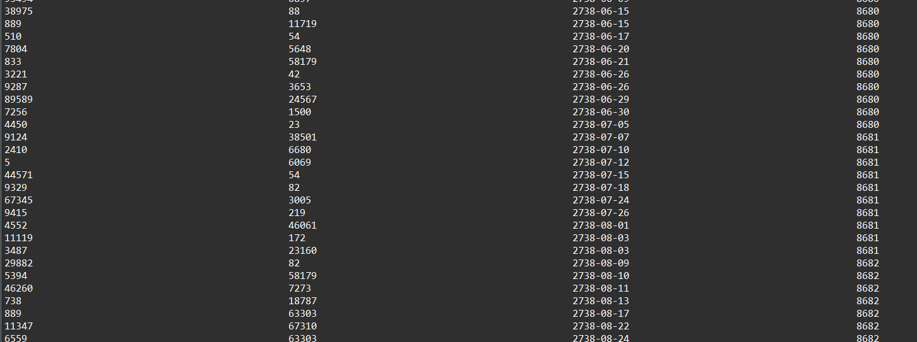

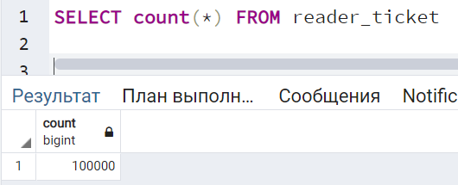

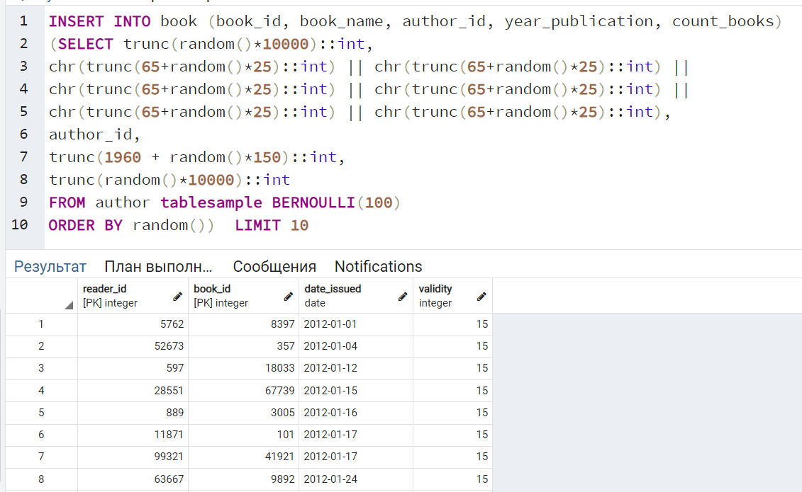

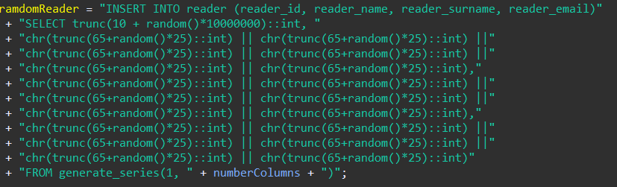

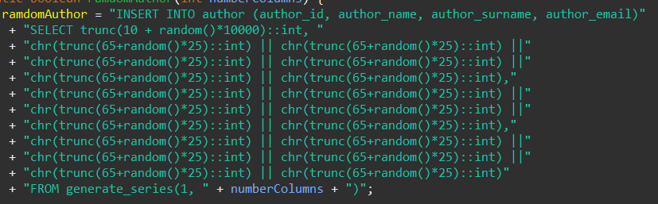

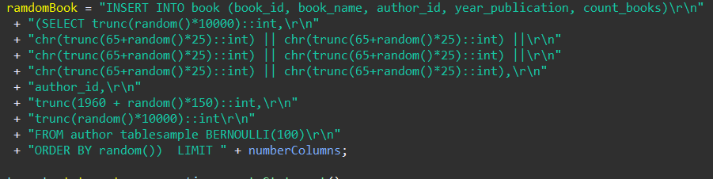

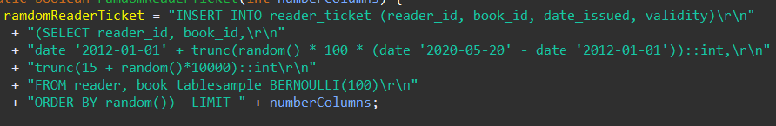

**Завдання 3**

Пошук книги за ім’ям автора

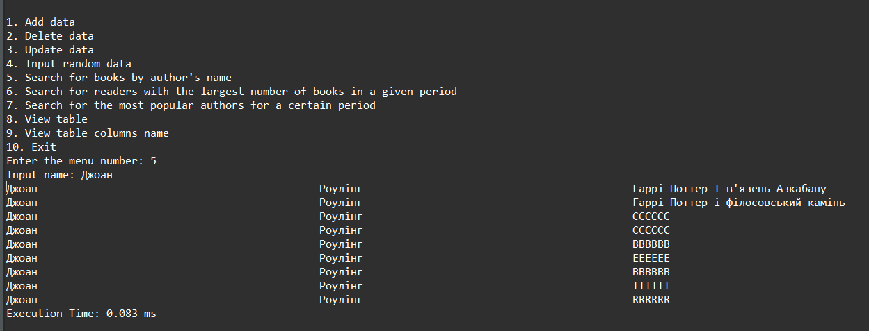

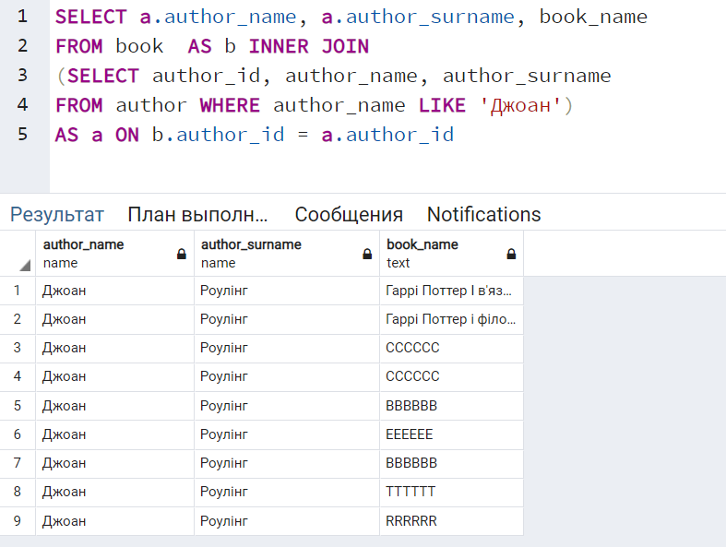

Пошук читачів за кількістю взятих книг за певний період

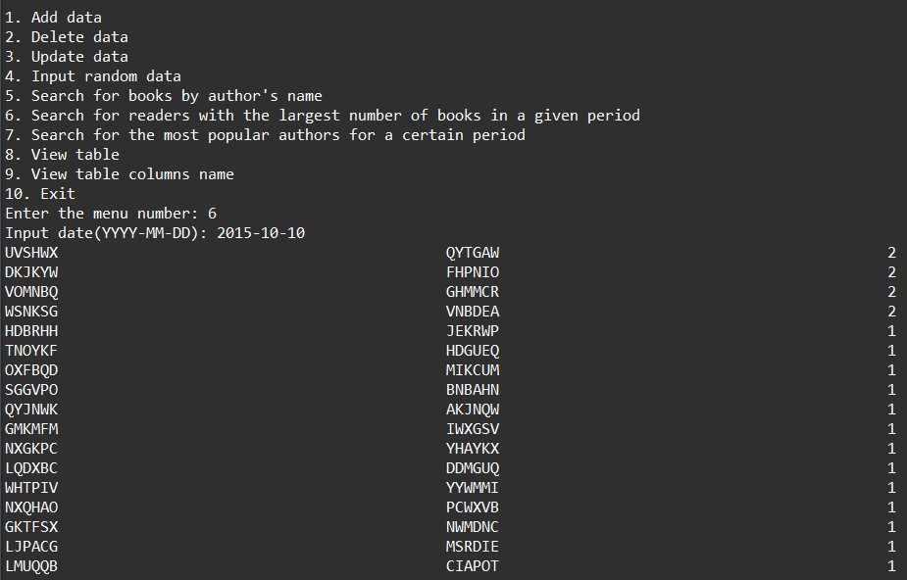

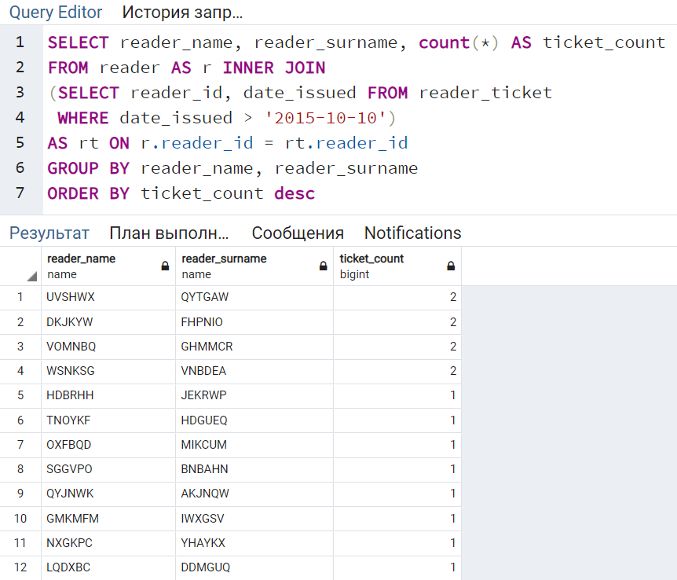

Пошук найпопулярніших за певний період авторів

